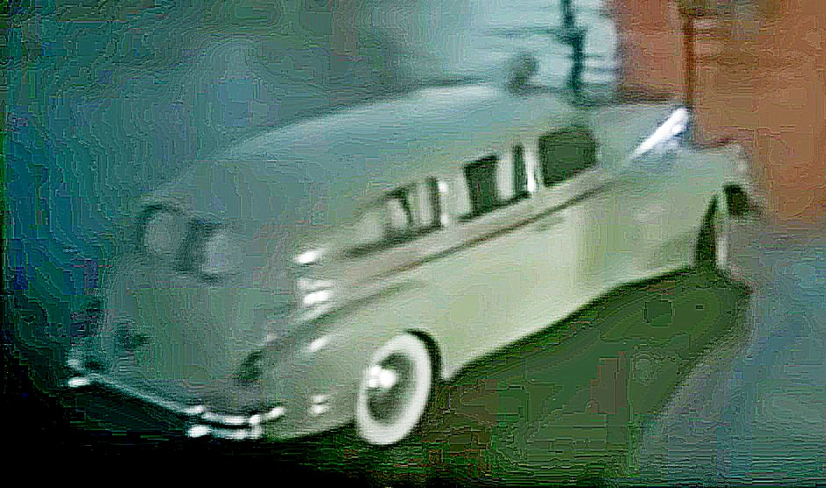
03-172 Автомобиль скорой медицинской помощи на базе ЗиС-110 с кузовом универсал, заднеприводный, дверей 5, мест 4+1 лежачий, полный вес до 3.1 тн, ЗиС-110 140 лс, 140 км/час, штучный выпуск, автобаза скорой помощи г. Москвы 1950-е г.

Санитарная модификация правительственного лимузина высшего класса ЗиС-110 была созданная на в тесном сотрудничестве с руководителями Московской станции скорой помощи А.С. Пучковым и А.М. Нечаевым с использованием накопленного в довоенные годы опыта. Сконструированный еще до войны при участии Пучкова санитарный вариант автомобиля ЗиС-101 уже устарел. Впоследствии новая машина получила наименование ЗиС-110А. Из книги Московская скорая 1919-94, Вахромеев 1994 г.:
«Отгремели победные марши. Стали возвращаться на Скорую фронтовики. Потекла жизнь, именуемая в нашей истории «послевоенными годами». В это время Станцией проводится большая работа по созданию нового типа санитарного автомобиля. Как и предыдущий, он создается на базе ЗиСа, но только теперь на базе модели «ЗиС-110». А. С. Пучков и А. М. Нечаев — частые гости конструкторского бюро автозавода. Под их непосредственным наблюдением инженеры и конструкторы разрабатывали новую машину скорой помощи. Работа велась столь интенсивно, что в 1947 году на улицах Москвы появились новые белоснежные санитарные автомобили.».
С 1948 года (первые опытные 4 экземпляра собраны в 1947-м) был начат серийный выпуск этого санитарного автомобиля, по оборудованию кузова значительно отличавшегося от базовой модели. Появление санитарной модификации ЗиС-110 предусматривалось ещё на стадии проектирования базовой модели. Для санитарного ЗиСа второго поколения на заводе сконструировали в его задней стенке пятую поднимающуюся дверь на внутренних петлях. Она поднималась вверх и удерживалась специальными фиксаторами.
Машина по-прежнему делилась перегородкой на две части, переднюю и заднюю, но теперь сзади находилось медицинское отделение, в котором слева на специальных направляющих размещались перемещавшиеся на роликах носилки, а справа – два складных сиденья для сопровождающего медперсонала, устанавливавшиеся друг за другом, и ящик с медикаментами. Стекло перегородки было сдвижным, а не опускающимся, окна салона изготавливались из матового стекла или зашторивались занавесками. Носилки загружались с задней части кузова, поэтому багажник отсутствовал, а запасное колесо располагалось сзади под полом медицинского отделения в изолированном отсеке с отдельной откидной крышкой. Автомобили окрашивались в светлый, преимущественно бежевый цвет, над ветровым окном на месте штыревой антенны крепилась дополнительная фара с изображением красного креста, на правом ветровом стекле и посередине заднего окна присутствовала такая же символика, а сбоку машины наносилась надпись «Скорая медицинская помощь» или «Неотложная медицинская помощь ЗиС».
Машина оснащалась 8-цилиндровым рядным двигателем 6-литрового объема, мощностью 140 л.с., благодаря которому была достаточно быстроходной. Сто десятый» был автомобилем что надо: просторный салон, лучшая для тех лет динамика, идеальная плавность хода, мощный и почти бесшумный восьмицилиндровый 140-сильный двигатель, очень большой ресурс. За это можно простить и слишком большие габариты, и высокую стоимость.
Но объемы фактически штучного выпуска ЗиС-110А никак не решали проблему обеспечения автомашинами станций «скорой помощи» в стране.
Зачастую местные власти решали вопрос обеспечения санитарным транспортом самостоятельно. В санитарные переделывали из обычных ЗиС-110 после их списания. Тем более, что во второй половине 1950-х г. их количество заметно увеличилось, когда значительная часть советских чиновников лишились права пользоваться персональными автомобилями.
Автобаза станции скорой помощи Москвы имела богатый опыт глубокой переделки кузова лимузинов ЗиС-101 по типу «универсал» с расположенной в задней части распашной двустворчатой дверью.
Вот что писал главврач Московской станции скорой помощи А. С. Пучков в книге «Организация скорой медицинской помощи в Москве», 1947 г.:
«Незадолго до войны Московская станция скорой помощи стала получать машины ЗиС-101. К сожалению, мы никак не могли получить эти машины с кузовами без внутренней отделки. Ссылаясь на то, что закон не разрешает выпускать неполноценную продукцию, завод упорно давал машины с прекрасно обшитыми, но не нужными нам сиденьями, с радиоприемниками и с отличной наружной окраской. Приходилось снимать ненужные радиоприемники,
уютные сидения и разрезать заднюю стенку кузова, чтобы сделать в ней двойные, открывающиеся наружу двери. Из-за низкого габарита кузова пришлось ограничиться одними носилками.
Носилки с выдвигающимися ручками устанавливались на выдвигающиеся рельсы. В общем получилась вполне пригодная очень эластичная, весьма быстроходная машина скорой помощи, но только с одними носилками. В 90% случаев, а то и больше скорая помощь перевозит одного носилочного больного, тем не менее машины скорой помощи безусловно должны иметь двое носилок, так как при уличных несчастных случаях, когда пострадавших более одного, отсутствие вторых носилок очень заметно.
Можно приспособить для перевозки одного носилочного и машину М-1, для чего приходится разрезать н удлинять ее кузов. Задние дверцы и носилки делаются так же, как н на ЗиС-101.
Отопление машин зимой, в том числе и ЗиС-101 производится отработанными газами. В машинах скорой помощи отопление необходимо, особенно при перевозке больных в состоянии шока и в тех случаях, когда в машине приходится принимать роды».
Прямых сведений об изготовлении автобазой скорой помощи Москвы таких машин на базе ЗиС-110 пока не нашел, но это вполне возможно допустить. Ведь кто-то же сделал автомобиль, который мелькал в кинофильме "Сердце бьётся вновь..." (Мосфильм, 1956 г.), а более подходящего предприятия не было.

Описание ЗиС-110

Двигатель.
Максимальная мощность - 140 л. с.
Число оборотов в минуту при максимальной мощности - 3600
Количество цилиндров - 8, диаметр цилиндра - 90 мм, ход поршня - 118 мм;
Рабочий объем - 6 л
Степень сжатия - 6,85
Тип зажигания - батарейное, 6 в
Порядок зажигания - 1 - 6 - 2 - 5 - 8 - 3 - 7 - 4
Размеры резьбы свечи - 10 мм

Трансмиссия.
Сцепление: - Однодисковое, полуцентробежное;
Диаметр ведомого диска (наружный) - 280 мм.
Коробка передач: с тремя передачами вперед и одной назад
Синхронизатор - На второй и третьей передачах
Рычаг управления - На рулевой колонке
Передаточные числа: - 1-ая передача - 2,43, 2-ая - 1,53, 3-я - 1,00 (прямая), задняя - 3,16
Карданный вал: - открытый, из двух частей, с промежуточной опорой.
Карданы - на игольчатых подшипниках
Задний мост:
Тип картера - Штампованный, сварной
Главная передача - С гипоидными шестернями
Передаточное число главной передачи - 4,36

Ходовая часть.
Подвеска передних колес - Независимая, рычажного типа с витыми цилиндрическими пружинами. Для уменьшения бокового крена имеется стабилизатор со скручивающимся стержнем
Подвеска задних колес - На двух полуэллиптических рессорах
Передача толкающих усилий и реактивного скручивающего момента заднего моста - через рессоры;
Передача боковых усилий заднего моста - через штангу, гидравлический амортизатор и рессору
Амортизаторы передние и задние - Гидравлические, двойного действия, рычажнопоршневого типа
Колеса - штампованные
Диаметр обода - 16", ширина обода - 5"
Крепление колеса - пятью болтами с правой резьбой
Шины - прямобортные, баллонного типа
Размер шин - 7,50-16", шестислойные
Давление в шинах: - передних колес - 2,25 кг/см2, - задних - 2,50 кг/см2:

Механизмы управления.
Тормоза: 2-колодочные, с серводействием
Привод:
- ножного тормоза - гидравлический
- ручного тормоза - с помощью троса на тормозные колодки задних колес
Рычаг ручного тормоза - расположен с левой стороны под арматурным щитом
Диаметр тормозных барабанов - 304,5 мм
Размер тормозных накладок (номинальный) - 322x63x5 мм
Диаметры тормозных цилиндров мм: главного - 26, передних колес - 27, задних - 24;
Рулевое управление: глобоидальный червяк с двойным роликом на шариковых подшипниках

Электрооборудование.
Аккумуляторная батарея - 6 в, 150 а-час
Генератор - 6 в, 35 а
Реле-регулятор - состоит из: 1) реле обратного тока, 2) регулятора напряжения и 3) ограничителя тока
Стартер - мощность 1,2 л. с; максимальная сила тока 650 а; крутящий момент не менее 3,75 кгм
Распределитель - с центробежным регулятором опережения зажигания и вакуумным автоматом
Сигнал - 3-тональный электромагнитный вибрационный
Приборы на щитке - спидометр, указатель давления масла, указатель температуры воды, указатель уровня бензина, амперметр, часы

Кузов
Тип кузова - закрытый с перегородкой и открытый.
Кузов закрытый с перегородкой - цельнометаллический, 4-дверный. Кузов открытый - 4-дверный, с мягким убирающимся тентом, с поднимающимися окнами передних и задних дверей. Оборудование кузовов - радиоборудование, внутреннее освещение и освещение подножек, отопление и обогрев ветрового окна, пепельницы с электрическими закуривателями, зеркало заднего вида, теневые щитки, откидные сиденья, багажник, вещевой ящик, держатели-поручни, ковры и упоры для ног. Для закрытого кузова дополнительно: гидравлические стеклоподъемники, шторка заднего окна, механические часы

Емкости заправочные
Бензинового бака (номинальная) - 80 л
Системы охлаждения (с отоплением) - 18,5 л
Системы смазки двигателя - 7,1 л
Картера коробки передач - 1,3 л
Картера заднего моста - 3,4 л
Системы гидротормозов - 0,4 л
Системы стеклоподъемников - 2,8 л
Картера руля - 0,5 л
Масляного резервуара воздушного фильтра - 0,5 л

ТЕХНИЧЕСКИЕ ХАРАКТЕРИСТИКИ
База, мм | 3760
Колея колес, мм: передних/задних | 1520/1600
Габаритные размеры, мм:
- длина | 6000
- ширина | 1960
- высота (с нагрузкой) | 1730
Просветы (низшие точки) автомобиля с нагрузкой, мм:
- передняя подвеска | 210
- картер заднего моста | 210
Свес автомобиля (по буферу), мм: передний/задний | 900/1340
Угол въезда (с нагрузкой): передний/задний | 23°/17°
Минимальный радиус поворота по колее наружного переднего колеса, м | 7,4
Минимальные габаритные радиусы, м:
- внешний (по переднему крылу) | 7,6
- внутренний (по заднему крылу) | 4,8
Собственный вес автомобиля (без заправки), кг | 2450
Вес шасси, кг | 1385
Вес кузова и оборудования, кг | 1065
Распределение веса по осям (с полной заправкой, запасным колесом и шоферским инструментом), кг:
без нагрузки, на передние колеса/на задние | 1275/1300
с нагрузкой 7 чел., на передние колеса/на задние | 1450/1650
Максимальная скорость автомобиля, км/ч | 140
Расход топлива по шоссе на 100 км пути , л | 23

